ГОССТРОЙ РОССИИ

АО ЦНИИЭП ЗДАНИЙ И КОМПЛЕКСОВ КУЛЬТУРЫ,

СПОРТА И УПРАВЛЕНИЯ им. Б.С. МЕЗЕНЦЕВА

**МЕТОДИЧЕСКИЕ РЕКОМЕНДАЦИИ ПО ПРОЕКТИРОВАНИЮ ЗДАНИЙ ПРОКУРАТУР**

**МДС 31-3.2000**

УДК 69+725.15.011

Рассматриваются требования к проектированию зданий прокуратур районного, городского, областного, краевого и республиканского значения. Даны характеристика сети прокуратур в стране, требования к земельный участкам. Типы здания классифицированы по видам учреждений и численности работающих в них сотрудников.

Подробно изложены требования к организации помещений, которые сгруппированы в функциональные блоки. Приведены принципы определения площадей помещений, оборудование рабочих мест, требования к взаимосвязи помещений.

Принципы объемно-планировочного решения зданий приведены с учетом их функционального зонирования исходя из необходимости выделения зон, доступных и недоступных для посетителей.

Кратко отражены противопожарные требования и требования к инженерному обеспечению здания.

В приложениях помещены ориентировочные численные структуры органов прокуратуры, рекомендуемые составы и площади помещений для прокуратур различных уровней, а также усредненные показатели площади и строительного объема на одного сотрудника в зданиях прокуратур и схемы организационной структуры и взаимосвязи помещений в зданиях прокуратур.

Разработаны АО ЦНИИЭП зданий и комплексов культуры, спорта и управления им. Б С. Мезенцева (канд. архит. И. И. Лернер, архит. И.А. Шулика, графическое оформление - В.А. Гаврилина).

Для проектировщиков и работников прокуратур.

# 1. СЕТЬ ОРГАНОВ ПРОКУРАТУРЫ И ТИПЫ ЗДАНИЙ ПРОКУРАТУР

1.1. Сеть органов прокуратуры Российской Федерации строится по административно-территориальному принципу. Для прокуратур, как и для судебных органов, в нашей стране установлена единая трехзвенная система. Прокуратурами первичного звена являются районные (сельские) прокуратуры, городские прокуратуры малых и средних городов, не являющихся районными центрами, и районные (межрайонные) прокуратуры городских районов больших, крупных и крупнейших городов, в том числе Москвы и Санкт-Петербурга.

Прокуратурами среднего звена являются областные, краевые и республиканские прокуратуры, а высшим органом - Генеральная прокуратура Российской Федерации.

1.2. Принципы определения площадей зданий зависят от того, какой показатель характеризует величину размещающихся в них учреждений. Для прокуратур всех уровней таким показателем является штатная численность учреждений.

Численность сотрудников, на которую рассчитывается здание, устанавливается в соответствии со штатной численностью прокуратуры без учета обслуживающего персонала (уборщиц, шоферов, гардеробщиков, работников общественного питания, работников обслуживающих здание ремонтных мастерских). Обслуживающий персонал учитывается отдельно.

Численность сотрудников прокуратур разных уровней зависит от размеров территории и численности населения обслуживаемого района, его географического положения, количества входящих в регион административных единиц, криминагенной обстановки, уровня преступности и других специфических факторов.

Численность сотрудников прокуратур первичного звена колеблется от 5 до 35 чел., областных, краевых и республиканских прокуратур - от 80 до 300 чел.

В качестве усредненной численности сотрудников для прокуратур различных уровней можно принять:

Районная (сельская) прокуратура 10 чел.

Городская (для городов без деления на районы) 20 ”

Районная (межрайонная или окружная) для больших,

крупных и крупнейших городов (в том числе Москвы и

Санкт-Петербурга 30 ”

Областная прокуратура 160 ”

Краевая прокуратура 250 ”

Республиканская прокуратура 200 ”

На основе этих данных может быть принята номенклатура типов зданий прокуратур, для которых целесообразна разработка типовых функционально-планировочных схем.

Ориентировочная численная структура органов прокуратуры различных уровней (для руководства при проектировании) приведена в прил. 1 и 2, а схемы их организационной структуры - на рис. 1 и 2.

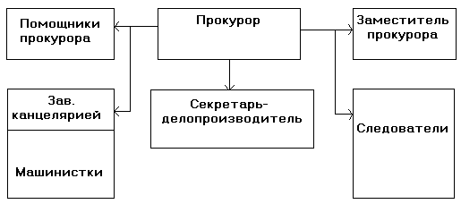

**Рис. 1. Организационная структура районной, межрайонной, городской прокуратур**

1.3. Областные, краевые, республиканские прокуратуры размещаются, как правило, в отдельно стоящих зданиях.

Для районных, городских и окружных прокуратур следует также, как правило, предусматривать отдельные здания, хотя возможно их включение в состав кооперированного здания или комплекса совместно с другими учреждениями юстиции и органами МВД.

Районные, городские прокуратуры могут кооперироваться с судебными и юридическими учреждениями того же уровня. Сложность кооперации такого рода вызвана в основном различным способом финансирования строительства объектов в разных ведомствах.

Возможна также кооперация другого рода, когда в одном здании находятся прокуратуры различных уровней, например, областная и районная, размещающиеся в областном центре.

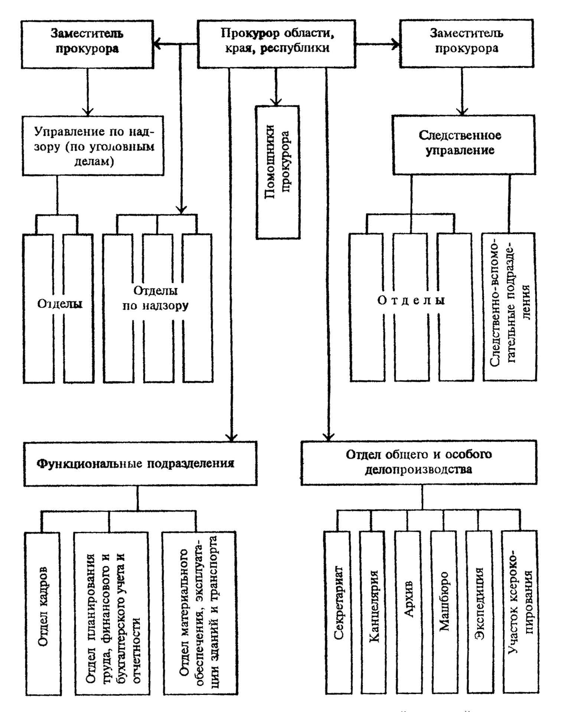

**Рис. 2. Организационная структура областной, краевой и республиканской прокуратур**

Возможно также размещение прокуратур первичного звена в первых этажах жилых домов (особенно в крупных и крупнейших городах) или во встроенно-пристроенном блоке при них.

# 2. ЗЕМЕЛЬНЫЕ УЧАСТКИ ЗДАНИЙ

2.1. Размеры земельных участков для строительства отдельно стоящих зданий районных, межрайонных и городских прокуратур с различной численностью сотрудников должны быть не менее приведенных в табл. 1.

Таблица 1

**Минимальная площадь земельных участков**

|  |  |
| --- | --- |
| Численность сотрудников, чел. | Минимальная площадь земельного участка на 1 объект, га |
| 10 | 0,05 |
| 15 | 0,07 |
| 20 | 0,1 |
| 25 | 0,12 |
| 30 | 0,15 |
| 35 | 0,2 |

2.2. Площадь земельных участков для зданий областных, краевых и республиканских прокуратур определяется заданием на проектирование.

2.3. Основными зонами участка зданий прокуратур являются:

зона (площадь) застройки;

распределительная зона, включающая проходы и проезды, озеленение и стоянки для автомашин сотрудников и посетителей;

служебная зона (служебный двор) для размещения служебных машин (с гаражами для машин и мотоциклов).

Процент площади застройки от площади участка составляет ориентировочно: для зданий прокуратур первичного звена - 35; для зданий прокуратур среднего звена - 25 - 30.

На участке районной, городской, окружной прокуратур рекомендуется предусматривать размещение боксового гаража-стоянки на 2 - 4 служебные легковые автомашины, а также стоянки для автомашин сотрудников из расчета 1 - 2 машины на 5 чел.

# 3. ПОМЕЩЕНИЯ ЗДАНИЙ ПРОКУРАТУР

3.1. Помещения в зданиях прокуратур различных уровней можно разделить на четыре функциональные группы:

А - помещения основного назначения (кабинеты и приемные);

Б - следственно-вспомогательные помещения;

В - помещения функциональных и делопроизводческих отделов;

Г - обслуживающие помещения.

3.2. К помещениям основного назначения в зданиях районных (межрайонных), городских и окружных прокуратур относятся кабинеты прокурора, его заместителей, помощников, а также кабинеты следователей.

При кабинетах прокуроров предусматриваются приемные-секретарские.

Если заместителей прокурора более одного, то на каждые два кабинета заместителей может быть организована одна приемная.

В областных, краевых и республиканских прокуратурах, где имеются управления и отделы, к помещениям основного назначения добавляются кабинеты руководителей этих подразделений, а также приемные при них.

Площади кабинетов и приемных в зданиях прокуратур различных уровня и величины рекомендуется принимать не менее приведенных в табл. 2 и 3.

Таблица 2

**Площади кабинетов и приемных в зданиях районных, городских и окружных прокуратур**

|  |  |  |  |
| --- | --- | --- | --- |
| Помещение | Площадь, м2, в зданиях прокуратур при численности сотрудников, чел. | | |
|  | до 10 | от 10 до 20 | св.20 |
| Кабинет прокурора района, города, округа | 18 | 24 | 36 |
| Приемная прокурора | 12 | 12 | 18 |
| Кабинет заместителя прокурора | 12 | 18 | 24 |
| Приемная заместителя прокурора | - | - | 12 |
| Кабинет помощника прокурора | 12 | 12 | 12 |
| Кабинет следователя | 12 | 12 | 12 |

Таблица 3

**Площади кабинетов и приемных в зданиях областных, краевых и республиканских прокуратур**

|  |  |  |  |
| --- | --- | --- | --- |
| Помещение | Площадь, м2, в зданиях прокуратур при численности сотрудников, чел. | | |
|  | до 100 | от 100 до 200 | св. 200 |
| Кабинет прокурора области, края, республики | 36 | 48 | 54 |
| Приемная прокурора | 18 | 18 | 24 |
| Кабинет 1-го заместителя прокурора | 24 | 24 | 36 |
| Кабинет заместителя прокурора | 18 | 18 | 24 |
| Приемная заместителя прокурора | 12 | 12 | 18 |
| Кабинет помощника прокурора | 12 | 12 | 12-18 |
| Кабинет начальника управления | 18 | 18 | 24 |
| Приемная начальника управления | 12 | 12 | 18 |
| Кабинет начальника отдела | 12 | 12 | 12-18* |
| Кабинет прокурора отдела, следователя | 12 | 12 | 12 |
| _________  * Площадь кабинета принимается в зависимости от размера отдела: 12 м2 при численности сотрудников отдела до 6, 18 м2 - 6 и более. | | | |

3.3. К следственно-вспомогательным помещениям относятся кабинеты звукозаписи и криминалистики, фотолаборатория, комната (кладовая) вещественных доказательств и кабинет кодификации.

В прокуратурах первичного звена обычно предусматриваются только комнаты вещественных доказательств и фотолаборатория.

В окружных прокуратурах иногда организовывают кабинеты криминалистики и кодификации. Полный набор следственно-вспомогательных помещений имеется, как правило, только в прокуратурах среднего звена.

Комната (кладовая) вещественных доказательств оборудуется стеллажами, вешалкой для одежды и сейфом (сейфами). Помещение может быть без естественного освещения.

Фотолаборатория оборудуется раковиной с краном, столом, двумя встроенными ваннами для химикатов, фотоувеличителем, сушильным агрегатом, а также шкафом для фотоаппаратуры и фото-принадлежностей. В случае размещения фотолаборатории в помещении с естественным освещением окна должны закрываться темными, светонепроницаемыми шторами.

Кабинет звукозаписи предназначен для ведения записи допросов на магнитофон непосредственно из кабинетов следователей. Он оборудуется стационарной звукозаписывающей установкой.

Кабинет криминалистики является лабораторией, в которой сотрудники прокуратуры (эксперты) занимаются следственной экспертизой.

Кабинет кодификации представляет собой юридическую библиотеку и состоит из двух смежных зон (или помещений) - для хранения литературы и для чтения. Оборудование кабинета включает стеллажи для книг и журналов, рабочий стол сотрудника, ведущего выдачу и прием литературы, витрину для новых изданий, столы и стулья для посетителей.

Рекомендуемые площади следственно-вспомогательных помещений приведены в табл. 4.

Таблица 4

**Площадь следственно-вспомогательных помещений прокуратур**

|  |  |  |  |
| --- | --- | --- | --- |
| Помещение | Площадь, м2, в зданиях прокуратур | | |
|  | районной, городской | межрайонной, окружной | областной, краевой, республиканской |
| Комната вещественных доказательств | 12*  24 | 24 | 36** |
| фотолаборатория | 18 | 18 | 36 |
| Кабинет криминалистики | - | 24 | 48 |
| Кабинет звукозаписи | - | - | 18 |
| Кабинет кодификации (библиотека) | - | 18 | 24 |
| * Над чертой - при численности сотрудников до 20, под чертой - 20 и более.  ** На каждый следственный отдел следует предусматривать комнату вещественных доказательств площадью 8 м2. | | | |

3.4. Функциональные подразделения управления имеются только в областных, краевых и республиканских прокуратурах и включают: отдел кадров, отдел планирования труда, финансового и бухгалтерского учета и отчетности (плановый отдел и бухгалтерия) и отдел материального обеспечения, эксплуатации зданий и транспорта (хозяйственный отдел).

Сотрудники этих подразделений (за исключением рабочих-ремонтников и обслуживающего персонала) размещаются в офисных помещениях - общих рабочих комнатах и кабинетах.

Площади кабинетов начальников отделов рекомендуется принимать не менее приведенных в табл. 3, а площадь на одного сотрудника в общих рабочих комнатах - не менее 6 м2 с учетом оборудования части рабочих мест персональными компьютерами с принтерами.

3.5. В областных, краевых и республиканских прокуратурах делопроизводческие подразделения объединены в отдел общего и особого делопроизводства и включают: канцелярию, экспедицию, архив, машбюро и копировально-множительное бюро (или участок ксерокопирования).

В прокуратурах первичного звена имеются, как правило, только канцелярия и архив, иногда машбюро. Часть делопроизводства ведет секретарь прокурора района (города).

Канцелярия в зданиях прокуратур среднего звена может быть двух типов - с приемом посетителей (в том числе и сотрудников прокуратуры) на рабочих местах или через барьер. Последний способ целесообразнее с точки зрения удобства работы. Кроме рабочих мест канцелярия оборудуется несгораемыми шкафами для хранения документации. Площадь канцелярии прокуратуры рекомендуется определять из расчета 8 м2 на одного сотрудника, а для заведующего канцелярией предусматривать кабинет площадью 12 м2.

Экспедиции, организуемые в прокуратурах среднего звена, - комплексные, т. е. прием, регистрация и отправление корреспонденции осуществляются одними и теми же сотрудниками численностью от одного до трех. В состав оборудования входят два - три рабочих стола, сортировочное устройство с ячейками для корреспонденции, пишущая машинка или компьютер с принтером, маркировальная машина, конвертовскрывающие и конвертозаклеивающие устройства. Площадь экспедиции на одного сотрудника следует принимать не менее 6 м2.

Архив в прокуратурах первичного звена размещается обычно в одном помещении. В прокуратурах среднего звена могут быть выделены отдельные помещения для архивов текущих и законченных дел. Архивы оборудуются стеллажами для хранения дел в папках. Помещения могут быть без естественного освещения.

Для машбюро, где работают две машинистки и более, целесообразно выделять отдельную комнату, площадь которой определяется из расчета 4 м2/ чел. В помещении машбюро может быть предусмотрено рабочее место для оператора текстовой ПЭВМ (набор и печать на принтере).

Копировально-множительное бюро, организуемое в прокуратурах среднего звена, оборудуется одним-двумя ксероксами или другой аппаратурой.

В отдельных случаях, если рабочие места сотрудников не оснащены персональными компьютерами, в здании прокуратуры организуется кабинет компьютерной техники, а также устраивается помещение аппаратуры связи, где размещаются телетайпы, телефаксы и т.д.

Площадь делопроизводческих подразделений в зданиях прокуратур различных типов рекомендуется принимать не менее приведенных в табл. 5.

Таблица 5

**Площадь делопроизводческих подразделений прокуратур**

|  |  |  |  |
| --- | --- | --- | --- |
|  | Площадь, м2, в зданиях прокуратур | | |
| Помещение | районной, городской | межрайонной, окружной | областной, краевой, республиканской |
| Канцелярия | 18 | 24 | По 6 м2/чел. |
| Экспедиция | - | - | 12 - 18 |
| Архив | 12 | 24 | 24 - 36 |
| Машбюро | - | 12 | По 4 м2/чел. |
| Копировально-множительное бюро (участок ксерокопирования) | - | - | 12 - 18 |
| Кабинет компьютерной техники | - | 18 | 18 - 24 |
| Помещение аппаратуры связи | - | - | 12 |

3.6. Среди обслуживающих помещений можно выделить следующие: для собраний и совещаний; входной группы; бытового обслуживания; мастерских и кладовых.

3.7. В зданиях областных, краевых и республиканских прокуратур следует организовывать зал заседаний коллегии на 30 - 40 чел., размещающихся за общим столом или двухместными столами. Площадь такого зала следует принимать из расчета 2 м2 на одно место.

Кроме того, в зданиях этих прокуратур должен быть конференц-зал, количество мест в котором рассчитывается на 80 % численности сотрудников прокуратуры, а площадь определяется из расчета 1 м2 на одно место. В этом зале проводятся совещания с прокурорами районов, постоянные занятия и семинары, а также оперативные совещания. Кулуары при конференц-зале определяются из расчета 0,4 м2 на одно место в зале.

3.8. В прокуратурах первичного звена входная группа помещений состоит из вестибюля, при котором размещается контрольный пост.

В окружных и межрайонных прокуратурах может предусматриваться комната приема граждан площадью 12 - 18 м2.

В прокуратурах среднего звена входная группа помещений включает вестибюль с гардеробом, приемную граждан, помещение (пост) охраны.

Вестибюль и гардероб следует рассчитывать на всех работающих в здании. Площадь вестибюля определяется из расчета 0,25 м2 на одного сотрудника, но не менее 18 м2, а гардероба - 0,1 м2 на один крючок.

При устройстве в здании контрольно-пропускного пункта и бюро пропусков к вестибюлю нужно добавлять доконтрольную зону, площадь которой определяется из расчета 0,1 м2 на каждого сотрудника в здании.

Площадь на один контрольно-пропускной пост (помещение или бокс) следует принимать 6 м2 при одном дежурном и 8 м2 - при двух.

В помещении или боксе поста охраны должны, как правило, размещаться приемно-сигнальные устройства охранной и пожарной сигнализаций. При этом площадь контрольно-пропускного пункта следует увеличивать на 3 м2.

Приемная граждан выходит в доконтрольную зону и состоит из двух помещений - регистратуры (бюро пропусков) и помещения для ожидания. Сотрудники регистратуры обслуживают посетителей через окна. Помещение для ожидания оборудуется стульями для посетителей и телефоном внутренней связи.

Площадь регистратуры на одного сотрудника следует принимать не менее 4 м2. Площадь приемной граждан в целом рекомендуется принимать 24 - 36 м2.

3.9. В прокуратурах первичного звена бытовые помещения включают комнату приема пищи, комнаты обслуживающего персонала и санузлы.

В прокуратурах среднего звена предусматриваются буфет или столовая, комнаты отдыха и психологической разгрузки, возможно устройство помещения тренажеров.

Площадь комнаты приема пищи - 12 м2.

Число мест в буфете или столовой определяется из расчета одно место на каждые пять сотрудников.

В состав буфета входят обеденный зал, подсобная и моечная. Площадь буфета так же, как и состав и площади помещений столовой следует определять в соответствии с нормами проектирования предприятий общественного питания.

Число приборов в санитарных узлах следует принимать из расчета один унитаз и один писсуар на 50 мужчин и один унитаз на 20 женщин, а число умывальников - из расчета один умывальник на четыре прибора (унитазов и писсуаров), но не менее одного на санузел.

Соотношение численности мужчин и женщин определяется заданием на проектирование.

Площадь помещений психологической разгрузки следует принимать 12 - 30 м2, а помещения тренажеров - по заданию на проектирование.

Площадь комнаты отдыха обслуживающего персонала принимается из расчета 1,5 м2 на одного человека на весь обслуживающий персонал, включая водителей автотранспорта, но не менее 8 м2.

Гардеробные персонала рассчитываются на рабочих, обслуживающих инженерные системы, ремонтных рабочих и уборщиц - по 1,2 м2/чел. При гардеробных может быть организована душевая на 1 - 2 сетки.

3.10. Рекомендуемая площадь помещений мастерских, обслуживающих здания прокуратур, а также хозяйственных кладовых приведена в табл. 6.

Таблица 6

**Площадь мастерских и кладовых**

|  |  |  |  |
| --- | --- | --- | --- |
|  | Площадь, м2, в зданиях прокуратур | | |
| Помещения | районных, городских | межрайонных, окружных | областных, краевых, республиканских |
| Мастерские: |  |  |  |
| оргтехники | 12 | 12 | 12 |
| электромеханическая и слесарная | 12 | 18 | 12  15 |
| столярная | 8 | 12 | 18 |
| Кладовые: |  |  |  |
| расходных материалов и канцпринадлежностей | 12 | 15 | 15 - 18 |
| оборудования и инвентаря | 12 | 18 | 18 - 24 |
| уборочного инвентаря | 3 | 4 | 5-8 |

3.11. Примерные рекомендуемые составы и площади помещений районной и городской прокуратур, а также областной, краевой и республиканской прокуратур приведены в прил. 3 и 4.

Схемы взаимосвязи помещений прокуратур приведены на рис. 3 и 4.

В прил. 5 приведены усредненные показатели площади и строительного объема в зданиях прокуратур на одного сотрудника.

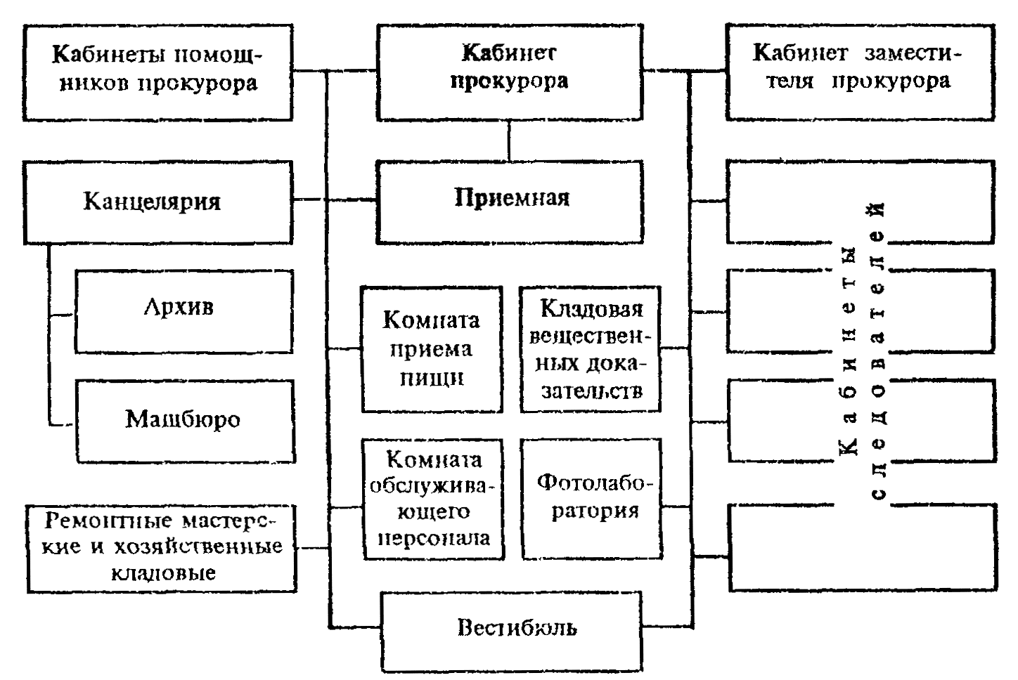

**Рис. 3. Схема взаимосвязи помещений в зданиях районной и городской прокуратур**

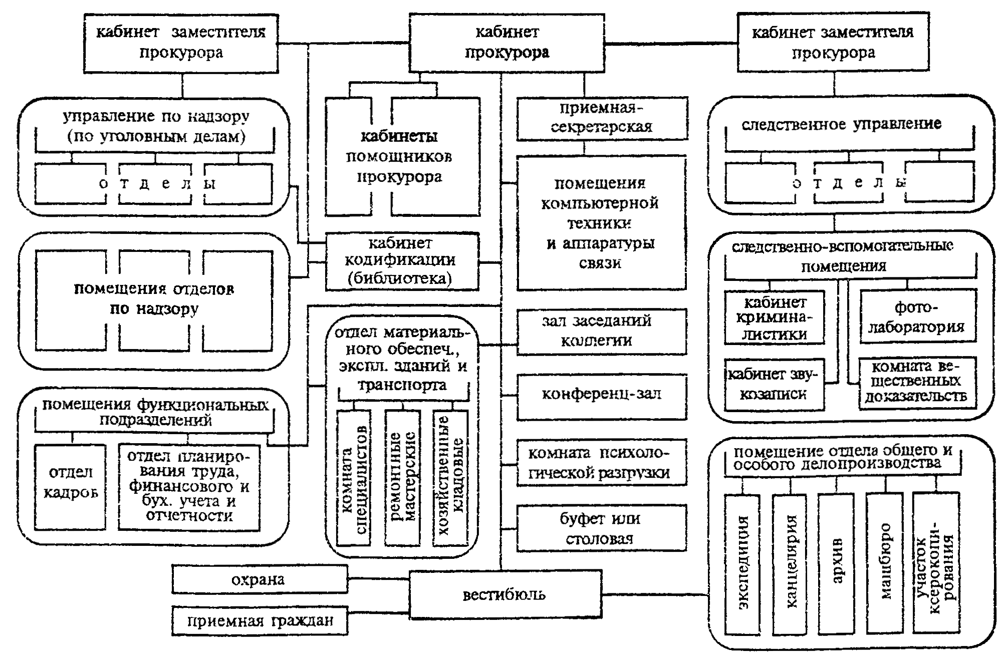

**Рис. 4. Схема взаимосвязи помещений в зданиях областной, краевой и республиканской прокуратур**

# 4. ОБЪЕМНО-ПЛАНИРОВОЧНЫЕ РЕШЕНИЯ ЗДАНИЙ

4.1. Функциональная группировка помещений и требования к их взаимосвязи в значительной степени определяют объемно-планировочное построение зданий прокуратур.

Функциональное зонирование предполагает выделение в здании зон открытого доступа для посетителей, частично доступных для посетителей (лишь в приемные часы) и закрытых для посетителей.

В зданиях прокуратур помещением открытого доступа является приемная граждан в прокуратурах среднего звена или приемная-канцелярия в прокуратурах первичного звена; к помещениям частичного доступа относятся кабинеты прокурора и следователей; закрыты для посторонних следственно-вспомогательные помещения, помещения отделов по надзору, функциональных и делопроизводческих подразделений.

Специфическими требованиями к размещению помещений в зданиях прокуратур являются:

приемная граждан в областной, краевой, республиканской прокуратурах должна непосредственно примыкать к вестибюлю;

канцелярия-приемная в районной, межрайонной или городской прокуратурах должна размещаться вблизи вестибюля;

кабинеты прокурора и следователей должны иметь удобную связь с вестибюлем и узлами вертикальных коммуникаций.

Остальные помещения прокуратуры должны размещаться вдоль коридоров, недоступных для посторонних.

4.2. Для зданий прокуратур наиболее характерна коридорная система планировки с двусторонним расположением кабинетов.

Форма плана здания, как правило, протяженная, хотя возможны также Н-образные, Т-образные, Х-образные, Г-образные и другие формы решения плана.

Для небольших зданий прокуратур первичного звена возможна также компактная форма решения плана с размещением в центральной, лишенной естественного освещения части здания таких помещений, как залы совещаний, архивы, кладовые, фотолаборатории, с коридорами вокруг центрального ядра и кабинетами по периметру.

4.3. Здания районных, межрайонных и городских прокуратур проектируются, как правило, не выше двух этажей, здания прокуратур среднего звена высотой 3-6 этажей.

Высота этажа в этих зданиях принимается 3,3 м от пола до пола в соответствии с требованиями СНиП 2.08.02-89* “Общественные здания и сооружения”.

При размещении органов прокуратуры во встроенно-пристроенном блоке к жилому дому высоту помещений допускается принимать равной высоте жилых помещений с корректировкой площади помещений.

# 5. ТРЕБОВАНИЯ К ИНЖЕНЕРНОМУ ОБЕСПЕЧЕНИЮ ЗДАНИЙ

***Противопожарные требования***

5.1. Противопожарные мероприятия следует проектировать в соответствии с требованиями СНиП 2.01.02-85* “Противопожарные нормы”. Степень огнестойкости зданий должна быть не ниже II.

5.2. Автоматической пожарной сигнализацией должны оборудоваться все помещения (в том числе коридоры и холлы), за исключением вестибюлей и санузлов.

5.3. В зданиях следует предусматривать централизованную систему оповещения о пожаре.

5.4. Помещение пожарного поста желательно совмещать с помещением охраны.

5.5. Двери архивов должны быть противопожарными 2-го типа.

5.6. Акустическая отделка помещений должна выполняться из несгораемых или трудносгораемых материалов.

***Водоснабжение и канализация***

5.7. Системы водопровода, канализации, водостоков и горячего водоснабжения зданий следует проектировать в соответствии с требованиями СНиП 2.04.01-85 “Внутренний водопровод и канализация зданий”.

Здания высотой три этажа и более должны оборудовался системой внутренних водостоков с отводом воды в наружную сеть дождевой канализации, а при ее отсутствии - на поверхность земли.

***Отопление и вентиляция***

5.8. Системы отопления, вентиляции и кондиционирования воздуха и противодымную защиту помещений зданий следует проектировать в соответствии с требованиями СНиП 2.04.05-91* “Отопление, вентиляция и кондиционирование”.

5.9. Расчетную температуру воздуха и кратность воздухообмена в помещениях следует принимать по табл. 7.

Таблица 7

**Расчетная температура и кратность воздухообмена**

|  |  |  |  |
| --- | --- | --- | --- |
|  | Температура воздуха в | Кратность воздухообмена в 1 ч | |
| Помещения | помещениях в холодный период года, °С | приток | удаление |
| Общие рабочие комнаты | 18 | 2 | 2 |
|  |  | но не менее 30 м3/ч на 1 чел. | |
| Кабинеты и приемные | 18 | 1,5 | 1,5 |
| Помещения для совещаний | 18 | 3 | 3 |
| Архив | 18 | - | 1,5 |
| Помещение охраны с пожарным постом | 18 | 1 | 1,5 |
| Кладовая вещественных доказательств | 16 | - | 1 |
| Помещения ксерокопирования, средств связи | 18 | 2,5 | 2 |
| Комната приема пищи, буфет | 16 | 3 | 4 |
| Ремонтные мастерские | 18 | 2 | 2 |
| Хозяйственные кладовые | 16 | - | 1 |
| Вестибюль | 16 | 2 | - |
| Гардеробная | 16 | - | 2 |
| Санузлы | 16 | - | 50 м3/ч на каждый унитаз или писсуар |

***Электроснабжение и электротехнические устройства***

5.10. Электротехнические устройства зданий должны удовлетворять требованиям правил устройства электроустановок (ПУЭ), СНиП 23-05-95 “Естественное и искусственное освещение”, ВСН 59-88 “Электрооборудование жилых и общественных зданий. Нормы проектирования”, РД 34.21.122-87 “Инструкция по устройству молниезащиты зданий и сооружений” и других действующих нормативных документов.

5.11. По степени надежности электроснабжения электроприемники зданий прокуратур относятся ко 2-й категории.

Средства связи и оповещения относятся к потребителям 1-й категории, а средства пожарной и охранной сигнализации к потребителям особой группы 1-й категории.

5.12. Здания и помещения прокуратур должны оборудоваться радиотрансляцией, телефонизацией, электрочасификацией и телевидением. Кроме того, допускается оборудование зданий средствами местного радио и связи. Типы связи, их объем и назначение определяются заданием на проектирование.

5.13. Радиотрансляционную связь Минсвязи РФ в зданиях следует предусматривать однопарной. Электрочасы следует предусматривать в кабинетах и приемных руководства, в вестибюле и залах совещаний.

# *ПРИЛОЖЕНИЕ 1*

# ОРИЕНТИРОВОЧНАЯ ЧИСЛЕННАЯ СТРУКТУРА ОРГАНОВ ПРОКУРАТУРЫ ПЕРВИЧНОГО ЗВЕНА

# (для руководства при проектировании), чел.

|  |  |  |  |
| --- | --- | --- | --- |
|  | Вид прокуратуры | | |
| Показатель | районная (сельская) | городская | районная (межрайонная) для Москвы и Санкт-Петербурга |
| Общая численность сотрудников (без обслуживающего персонала) | 10 | 20 | 30 |
| В том числе: |  |  |  |
| прокурор и его заместители | 2 | 3 | 3 |
| помощники прокурора | 2 | 5 | 8 |
| следователи | 3 | 6 | 12 |
| зав. канцелярией, секретари, машинистки | 2 | 3 | 4 |
| специалисты (инженерно-технические работники) | 1 | 3 | 3 |
| Кроме того, обслуживающий персонал (уборщица, водитель) | 2 | 2 | 2 |

# *ПРИЛОЖЕНИЕ 2*

# ОРИЕНТИРОВОЧНАЯ ЧИСЛЕННАЯ СТРУКТУРА ОРГАНОВ ПРОКУРАТУРЫ СРЕДНЕГО ЗВЕНА

# (для руководства при проектировании), чел.

|  |  |  |  |
| --- | --- | --- | --- |
| Показатель | Вид прокуратуры | | |
|  | областная | краевая | республиканская |
| 1 | 2 | 3 | 4 |
| Общая численность сотрудников (без обслуживающего персонала) | 160 | 250 | 200 |
| В том числе: |  |  |  |
| прокурор и его заместители | 4 | 5 | 4 |
| помощники прокурора | 7 | 8 | 8 |
| **Следственное управление:** |  |  |  |
| начальник управления | 1 | 1 | 1 |
| начальники отделов | 3 | 6 | 3 |
| сотрудники отделов (прокуроры, следователи, криминалисты) | 41 | 60 | 45 |
| **Управление по надзору (по уголовным делам):** |  |  |  |
| начальник управления | 1 | 1 | 1 |
| начальники отделов | 3 | 3 | 3 |
| сотрудники отделов (прокуроры) | 21 | 47 | 35 |
| **Отделы по надзору:** |  |  |  |
| начальники отделов | 5 | 6 | 6 |
| сотрудники отделов | 32 | 48 | 44 |
| **Отдел кадров** | 5 | 7 | 5 |
| **Отдел по рассмотрению писем и приему граждан** | 2 | 4 | 2 |
| **Отдел общего и особого делопроизводства:** |  |  |  |
| начальник отдела | 1 | 1 | 1 |
| секретариат | 5 | 6 | 5 |
| канцелярия | 7 | 9 | 8 |
| экспедиция | 3 | 3 | 3 |
| машбюро | 5 | 8 | 7 |
| участок ксерокопирования | 1 | 2 | 2 |
| архив | 1 | 1 | 1 |
| **Отдел плакирования труда, финансового, бухгалтерского учета и отчетности:** |  |  |  |
| начальник отдела | 1 | 1 | 1 |
| сотрудники | 8 | 10 | 9 |
| **Отдел материального обеспечения, эксплуатации зданий и транспорта:** |  |  |  |
| начальник отдела | 1 | 1 | 1 |
| завхоз | 1 | 1 | 1 |
| специалисты | 3 | 5 | 4 |
| Кроме того, обслуживающий персонал (рабочие, водители, уборщицы) | 16 | 20 | 18 |

# *ПРИЛОЖЕНИЕ 3*

# РЕКОМЕНДУЕМЫЙ СОСТАВ И ПЛОЩАДИ ПОМЕЩЕНИЙ В ЗДАНИЯХ РАЙОННОЙ И ГОРОДСКОЙ ПРОКУРАТУР

|  |  |  |  |
| --- | --- | --- | --- |
|  | Площадь помещений, м2, при численности сотрудников в прокуратурах, чел. | | |
| Помещение | районной (сельской) - 10 | городской - 20 | районной (межрайонной) для Москвы и Санкт-Петербурга - 30 |
| 1 | 2 | 3 | 4 |
| **Группа А** |  |  |  |
| Кабинет прокурора | 18 | 24 | 36 |
| Приемная прокурора | 12 | 12 | 18 |
| Кабинеты заместителей прокурора | 12 | 2х18=36 | 2х24=48 |
| Приемная заместителей прокурора | - | - | 12 |
| Кабинеты помощников прокурора | 2х12=24 | 5х12=60 | 8х12=96 |
| Кабинеты следователей | 3х12=36 | 6х12=72 | 12х12=144 |
| **Группа Б** |  |  |  |
| Фотолаборатория | 18 | 18 | 18 |
| Комната вещественных доказательств | 12 | 24 | 24 |
| Кабинет криминалистики | - | - | 24 |
| Кабинет кодификации (юридическая библиотека) | - | - | 18 |
| **Группа В** |  |  |  |
| Канцелярия | 18 | 18 | 24 |
| Архив | 12 | 12 | 24 |
| Машбюро | - | 9 | 12 |
| Кабинет компьютерной техники | - | - | 18 |
| **Группа Г** |  |  |  |
| Зал совещаний | - | - | 36 |
| Вестибюль | 18 | 18 | 24 |
| Комната приема граждан | - | - | 18 |
| Комната отдыха и приема пищи | 12 | 12 | 18 |
| Комната водителей | 8 | 8 | 12 |
| Комната уборщицы | 8 | 8 | 8 |
| Санитарные узлы | 4 | 8 | 12 |
| Мастерская по ремонту оргтехники | 12 | 12 | 12 |
| Слесарная и электромеханическая мастерская | 12 | 12 | 18 |
| Столярная мастерская | 8 | 8 | 12 |
| Кладовая канцпринадлежностей | 12 | 12 | 15 |
| Кладовая оборудования и инвентаря | 12 | 15 | 18 |
| Кладовая уборочного инвентаря | 3 | 3 | 4 |
| Всего рабочей площади: | 271 | 401 | 723 |

# *ПРИЛОЖЕНИЕ 4*

# РЕКОМЕНДУЕМЫЙ СОСТАВ И ПЛОЩАДИ ПОМЕЩЕНИЙ В ЗДАНИЯХ ОБЛАСТНОЙ, КРАЕВОЙ И РЕСПУБЛИКАНСКОЙ ПРОКУРАТУР

|  |  |  |  |
| --- | --- | --- | --- |
| Помещение | Площадь помещений, м2, при численности сотрудников в прокуратурах, чел. | | |
|  | областной - 160 | краевой - 250 | республиканской - 200 |
| 1 | 2 | 3 | 4 |
| **Группа А** |  |  |  |
| Кабинет прокурора области, края, республики | 48 | 54 | 48 |
| Приемная прокурора | 18 | 24 | 18 |
| Кабинет 1-го заместителя прокурора | 24 | 2х36=72 | 24 |
| Кабинеты заместителей прокурора | 2х18=36 | 3х24=72 | 2х18=36 |
| Приемные заместителей прокурора | 2х12=24 | 2х18=36 | 2х12=24 |
| Кабинеты помощников прокурора | 7х12=84 | 8х12=96 | 8х12=96 |
| **Следственное управление:** |  |  |  |
| кабинет начальника следственного управления | 18 | 24 | 18 |
| приемная начальника управления | 12 | 18 | 12 |
| кабинеты начальников отделов в составе управления | 3х12=36 | 6х18=108 | 3х12=36 |
| кабинеты сотрудников отделов (прокуроры, следователи, криминалист, эксперты) | 41х12=492 | 60х12=720 | 45х12=540 |
| **Управление по надзору:** |  |  |  |
| кабинет начальника управления по надзору (по уголовным делам) | 18 | 24 | 18 |
| приемная начальника управления | 12 | 18 | 12 |
| кабинеты начальников отделов в составе управления | 3х12=36 | 3х18=54 | 3х12=36 |
| кабинеты сотрудников отделов (прокуроры) | 21х12=252 | 47х12=564 | 35х12=420 |
| **Отделы по надзору:** |  |  |  |
| кабинеты начальников отделов | 5х12=60 | 6х18=108 | 5х12=60 |
| кабинеты сотрудников отделов (прокуроры) | 32х12=384 | 48х12=576 | 44х12=528 |
| **Группа Б** |  |  |  |
| Комната вещественных доказательств | 36 | 48 | 36 |
| Фотолаборатория | 36 | 36 | 36 |
| Кабинет криминалистики | 48 | 48 | 48 |
| Кабинет звукозаписи | 18 | 18 | 18 |
| Кабинет кодификации (юридическая библиотека) | 24 | 24 | 24 |
| **Группа В** |  |  |  |
| **Отдел кадров:** |  |  |  |
| кабинет начальника отдела | 12 | 12 | 12 |
| комната сотрудников отдела | 24 | 36 | 24 |
| **Отдел по рассмотрению писем и приему граждан** | 12 | 24 | 12 |
| **Отдел планирования труда, финансового, бухгалтерского учета и отчетности:** |  |  |  |
| кабинет начальника отдела | 18 | 18 | 18 |
| комнаты сотрудников | 48 | 60 | 54 |
| **Отдел общего и особого делопроизводства:** |  |  |  |
| кабинет начальника отдела | 12 | 18 | 12 |
| канцелярия | 36 | 45 | 40 |
| экспедиция | 18 | 18 | 18 |
| машбюро | 20 | 32 | 18 |
| участок ксерокопирования | 12 | 18 | 12 |
| архив | 24 | 36 | 24 |
| кабинет компьютерной техники (помещение сервера) | 18 | 24 | 18 |
| помещение аппаратуры связи | 12 | 12 | 12 |
| **Отдел материального снабжения, эксплуатации зданий и транспорта (без обслуживающего персонала):** |  |  |  |
| кабинет начальника отдела | 12 | 18 | 12 |
| комната завхоза | 10 | 12 | 10 |
| комната специалистов | 18 | 30 | 24 |
| **Группа Г** |  |  |  |
| **Помещения для собраний и совещаний:** |  |  |  |
| зал заседаний коллегии | 60  30 мест | 80  40 мест | 60  30 мест |
| конференц-зал | 120  120 мест | 200  200 мест | 160  160 мест |
| кулуары при конференц-зале | 48 | 80 | 64 |
| комната для инвентаря при конференц-зале | 12 | 18 | 12 |
| **Входная группа помещений:** |  |  |  |
| вестибюль | 40 | 62 | 50 |
| доконтрольная зона (аванвестибюль) | 16 | 25 | 20 |
| контрольно-пропускной пост | 6 | 8 | 6 |
| приемная граждан | 24 | 36 | 24 |
| **Помещения бытового обслуживания:** |  |  |  |
| столовая (кафе): |  |  |  |
| холл для посетителей с умывальной | 16 | 20 | 18 |
| обеденный зал с раздаточной | 48  на 32 места | 80  на 50 мест | 60  на 40 мест |
| производственные и подсобные помещения | 110 | 160 | 120 |
| магазин-кулинария с подсобным помещением | 24 | 24 | 24 |
| комната отдыха и психологической разгрузки | 18 | 30 | 24 |
| зал тренажеров | 24 | 36 | 24 |
| раздевальные при зале тренажеров с душевыми | 2х10=20 | 2х12=24 | 2х10=20 |
| санитарные узлы | 24 | 30 | 24 |
| комната отдыха обслуживающего персонала | 12 | 15 | 12 |
| гардеробные обслуживающего персонала с душевыми | 12 | 12 | 12 |
| комната водителей | 12 | 12 | 12 |
| **Помещения мастерских и хозяйственных кладовых:** |  |  |  |
| мастерская по ремонту оргтехники | 12 | 12 | 12 |
| электромеханическая мастерская | 12 | 12 | 12 |
| слесарная мастерская | 15 | 15 | 15 |
| столярная мастерская | 18 | 18 | 18 |
| кладовая расходных материалов и канцпринадлежностей | 15 | 18 | 15 |
| кладовая оборудования и инвентаря | 18 | 24 | 24 |
| кладовая уборочного инвентаря | 5 | 8 | 5 |
| Всего рабочей площади: | 2761 | 4070 | 3170 |
| Примечание. Площадь технических помещений определяется расчетом. | | | |

# *ПРИЛОЖЕНИЕ 5*

# УСРЕДНЕННЫЕ ПОКАЗАТЕЛИ РАБОЧЕЙ И ОБЩЕЙ ПЛОЩАДИ И СТРОИТЕЛЬНОГО ОБЪЕМА НА ОДНОГО СОТРУДНИКА В ЗДАНИЯХ ПРОКУРАТУР

|  |  |  |
| --- | --- | --- |
|  | Прокуратура | |
| Показатель | районная, межрайонная, городская | областная, краевая, республиканская |
| Рабочая площадь на 1 сотрудника, м2/чел. | 24 | 17 |
| Общая площадь на 1 сотрудника, м2/чел. | 36 | 26 |
| Строительный объем, м3/чел. | 162 | 118 |

СОДЕРЖАНИЕ

1. Сеть органов прокуратуры и типы зданий прокуратур

2. Земельные участки зданий

3. Помещения зданий прокуратур

4. Объемно-планировочные решения задач

5. Требования к инженерному обеспечению зданий

Приложение 1. Ориентировочная численная структура органов прокуратуры первичного звена (для руководства при проектировании)

Приложение 2. Ориентировочная численная структура органов прокуратуры среднего звена (для руководства при проектировании)

Приложение 3. Рекомендуемый состав и площади помещений в зданиях районной и городской прокуратур

Приложение 4. Рекомендуемый состав и площади помещений в зданиях областной, краевой и республиканской прокуратур

Приложение 5. Усредненные показатели рабочей и общей площади и строительного объема на одного сотрудника в зданиях прокуратур